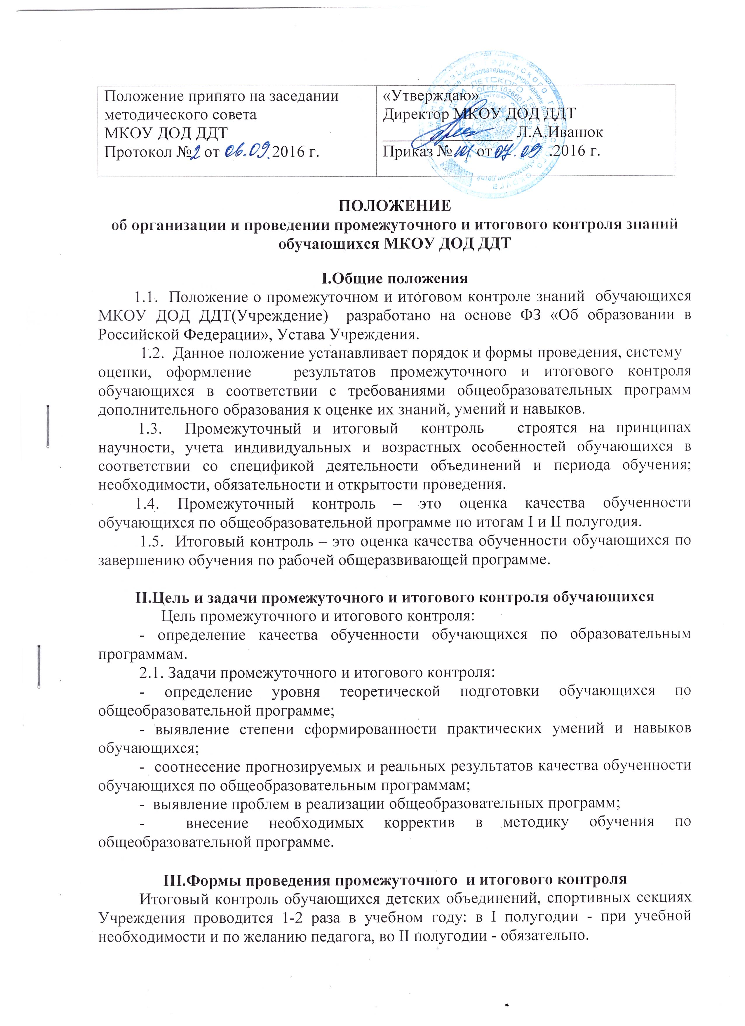

Сроки проведения итогового контроля: в I полугодии – декабрь, январь, во II полугодии - апрель, май.
Формы проведения итогового контроля: контрольный урок, итоговое занятие, концертное прослушивание, зачетное и экзаменационное прослушивание, защита творческих работ и проектов, выставочный просмотр, стендовый доклад, конференция, тематические чтения, конкурс, собеседование, и др.
Программа итогового контроля (при любой форме проведения и в любой образовательной области) должна содержать методику проверки теоретических знаний обучающихся и их практических умений и навыков. Содержание программы итогового контроля определяется самим педагогом на основании содержания образовательной программы и в соответствии с ее прогнозируемыми результатами.

IV.Порядок проведения промежуточного и итогового контроля обучающихся

4.1. Приказом директора Учреждения назначается дата проведения промежуточного и итогового контроля.
4.2. Не менее чем за одну неделю до проведения промежуточной аттестации и не менее чем за месяц до проведения итогового контроля обучающихся Учреждения утверждает график проведения аттестации.
4.3. Формы и содержание промежуточного и итогового контроля определяются педагогом на основании содержания образовательной программы, рассматриваются на заседании методического совета.
4.4. Для проведения промежуточного и итогового контроля обучающихся приказом директора Учреждения утверждается комиссия , в состав которой входят представители администрации, эксперты (педагоги дополнительного образования, тренера- преподаватели). Председателем комиссии является директор учреждения, директор отделения ДЮСШ.
4.5. Задача комиссии - установление соответствия знаний, умений, навыков обучающихся в соответствии с общеобразовательной программой, навыков их практического применения.
4.6. Функции комиссии
-оценивает теоретические и практические знания и умения воспитанников объединения;
-анализирует работу педагога по подготовке обучающихся согласно общеобразовательной общеразвивающей программы.
4.5. Контроль проводится педагогом согласно утверждённому графику проведения аттестации.
4.6. Во время проведения контроля могут присутствовать родители (законные представители).
4.8. Итоговый контроль обучающихся заменяет наличие призовых мест на конкурсных мероприятиях по профилю обучения на различных уровнях( международный, всероссийский, областной).

V.Оценка, оформление и анализ результатов промежуточного и итогового контроля

5.1. Для определения качества обученности обучающихся по образовательным программам используется уровневая оценка.
5.2. При контроле обучающихся устанавливается следующая система оценок:
- «высокий уровень»;
- «средний уровень»;
- «низкий уровень» освоения общеобразовательной программы.
Низкий уровень: Воспроизведение и запоминание (показывать, называть, давать определения, формулировать правила).
Средний уровень: Применение знаний в знакомой ситуации. Выполнение действий с четко обозначенными правилами, применение знаний на основе обобщенного алгоритма (измерять, объяснять, сравнивать, соблюдать правила).
Высокий уровень: Применение знаний в нестандартной ситуации. Творческое применение полученных знаний на практике в незнакомой ситуации (анализировать информацию, находить оригинальные подходы к решению проблемных ситуаций, самостоятельно экспериментировать, исследовать, применять ранее усвоенный материал).
5.3. На итоговом контроле учитываются достижения обучающихся в течение реализации образовательной программы
5.4. Результатом контроля являются уровни обученности обучающихся, которые фиксируются в таблицах диагностики по каждому году обучения.
5.5. По результатам итогового контроля обучающимся , которые выполнили полностью общеобразовательную программу, присваивается статус учреждения.
5.8. педагоги готовят отчет по результатам контроля и представляют его для обсуждения педагогическому совету.
5.9. Документация конроля хранится в Учреждении в течение 5 лет.

Срок действия положения: до принятия нового.

